**LAPORAN PRAKTIKUM**

**PEMROGRAMAN WEB 1**



NAMA : Aef Nur Hidayah

NIM : 20230910054

KELAS : SINFC – 2023 - 03

FAKULTAS ILMU KOMPUTER

UNIVERSITAS KUNINGAN

TAHUN 2024

DAFTAR ISI

**1.1** **PRAKTIKUM** 3

**1.2** **POST TEST** 12

**1.3 TUGAS** 14

## **PRAKTIKUM**

1. Pada praktikum 1 dilakukan penambahan code pada bagian html yaitu :

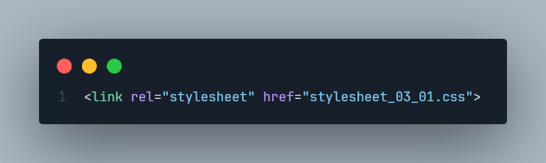

* <link>: Ini adalah elemen HTML yang digunakan untuk menghubungkan sumber daya eksternal, seperti stylesheet, ke dokumen HTML.
* rel="stylesheet": Atribut ini menentukan hubungan antara dokumen saat ini dan sumber daya yang ditautkan. Dalam hal ini, menunjukkan bahwa file yang ditautkan adalah stylesheet.
* href="stylesheet_03_01.css": Atribut ini memberikan jalur ke file CSS yang ingin Anda sertakan. File stylesheet_03_01.css harus berada di direktori yang sama dengan file HTML Anda, atau Anda perlu menyediakan jalur relatif atau absolut ke lokasi file tersebut.

**HTML :**

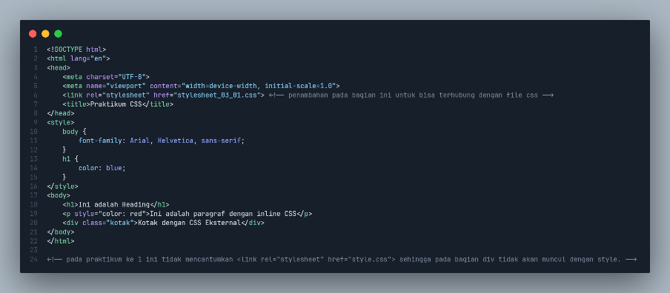

**CSS :**

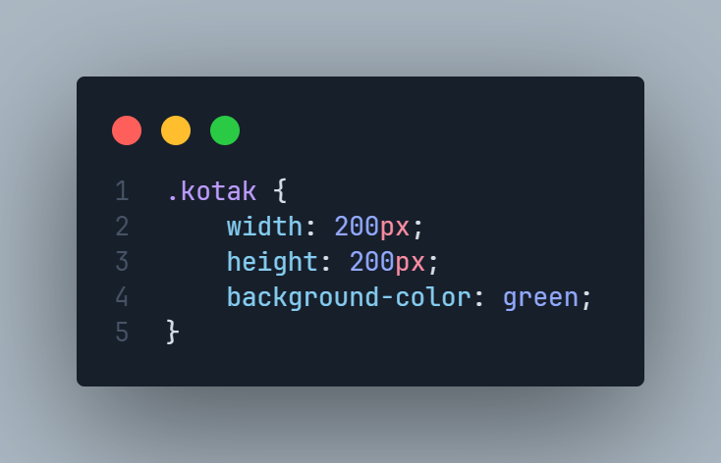

1. Analisis praktikum 2 :

* Tag <h1> dengan id "judul" digunakan untuk membuat judul halaman.
* Tag <p> dengan class "text-merah" digunakan untuk membuat paragraf dengan teks berwarna merah.
* Tag <a> dengan href "#" dan title "Link" digunakan untuk membuat link.

**HTML :**

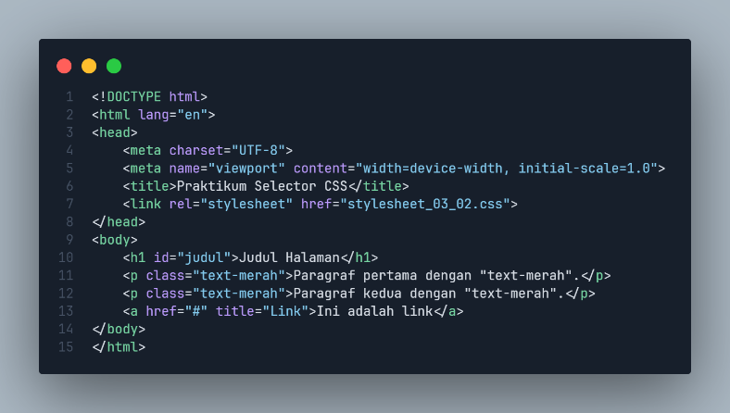

**CSS :**

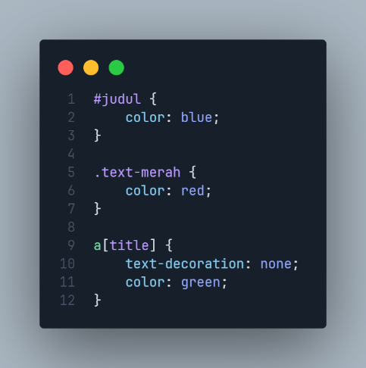

1. **Analisis + HTML :**

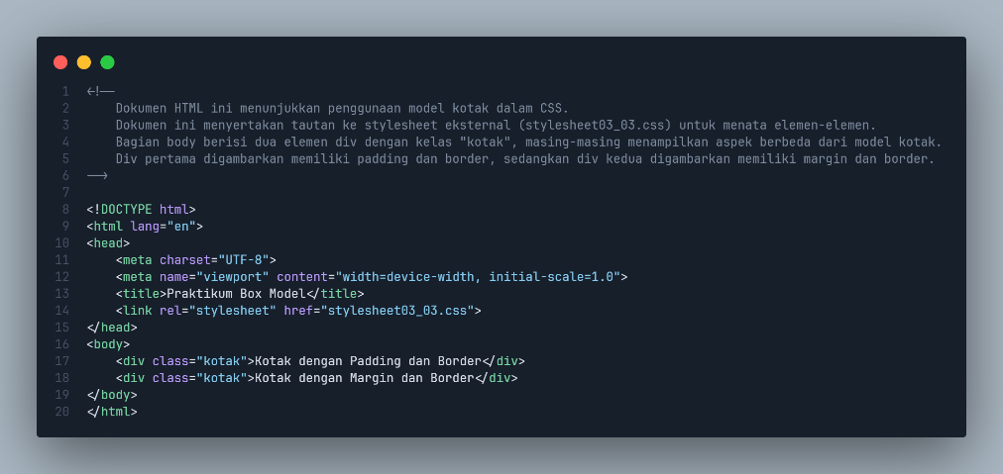

**CSS + Analisis :**

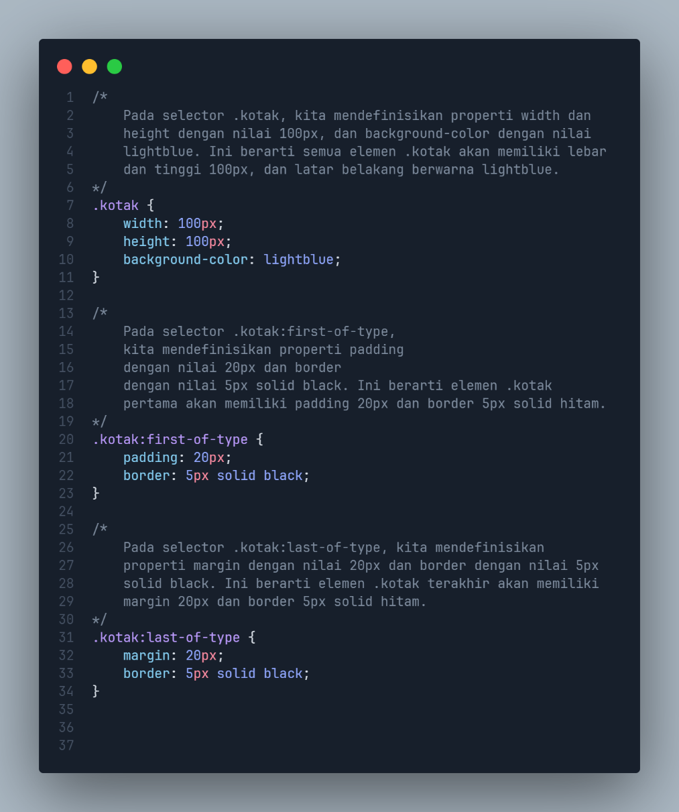

1. **Analisis + HTML :**

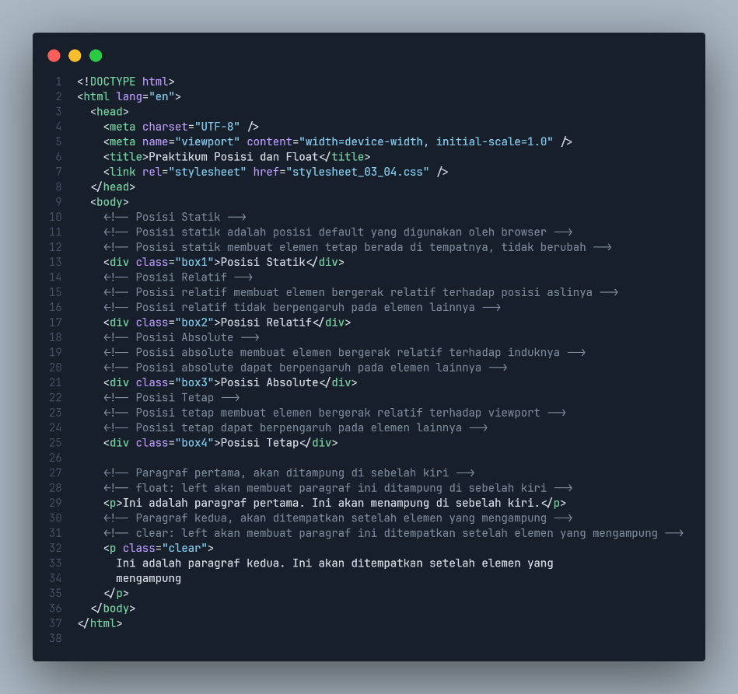

**Analisis + CSS :  
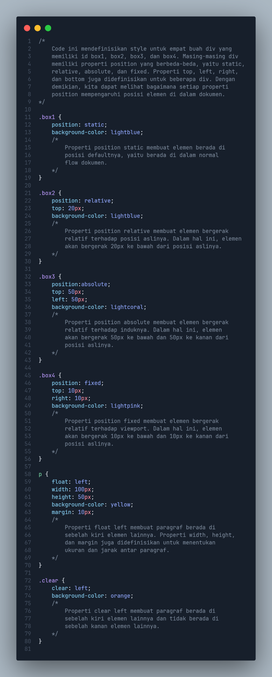**

1. **Analisis + HTML :  
   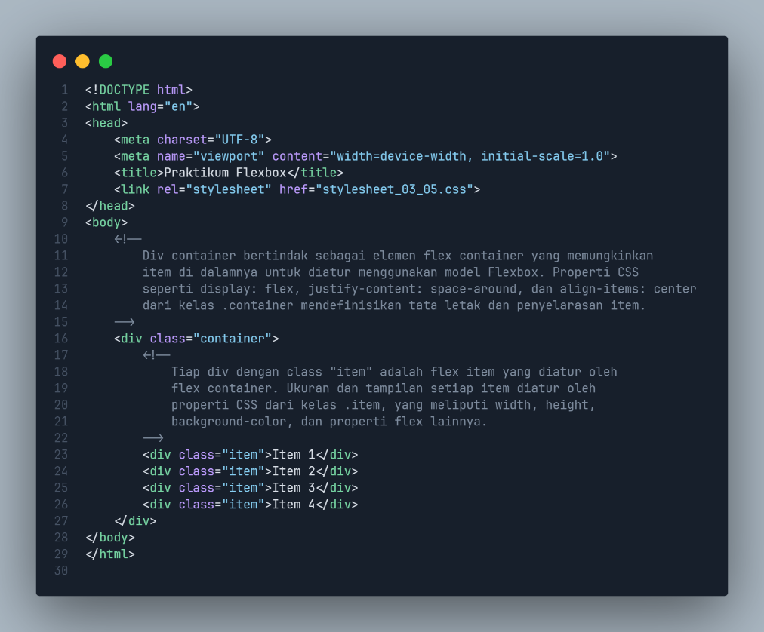**

**Analisis + CSS :  
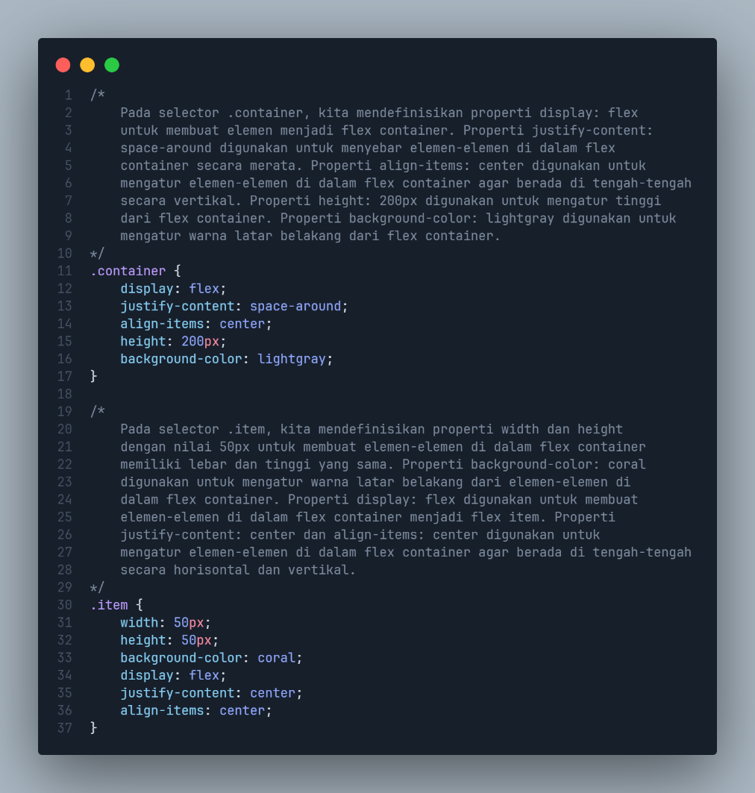**

1. **Analisis + HTML :**

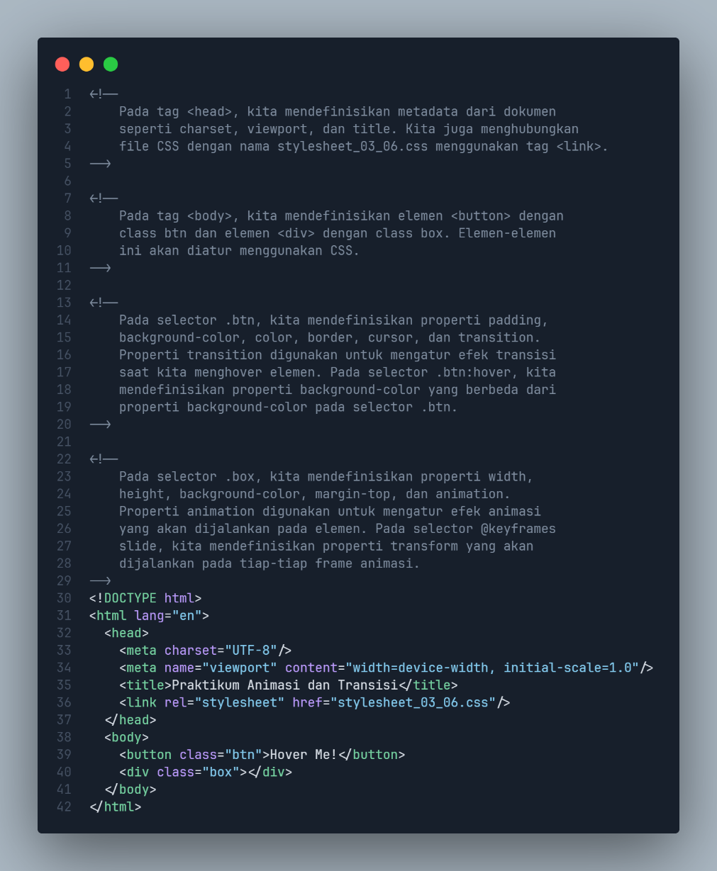

**Analisis + CSS :**

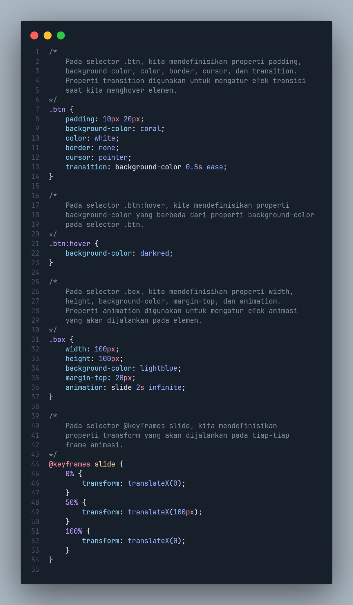

1. **Analisi + HTML**

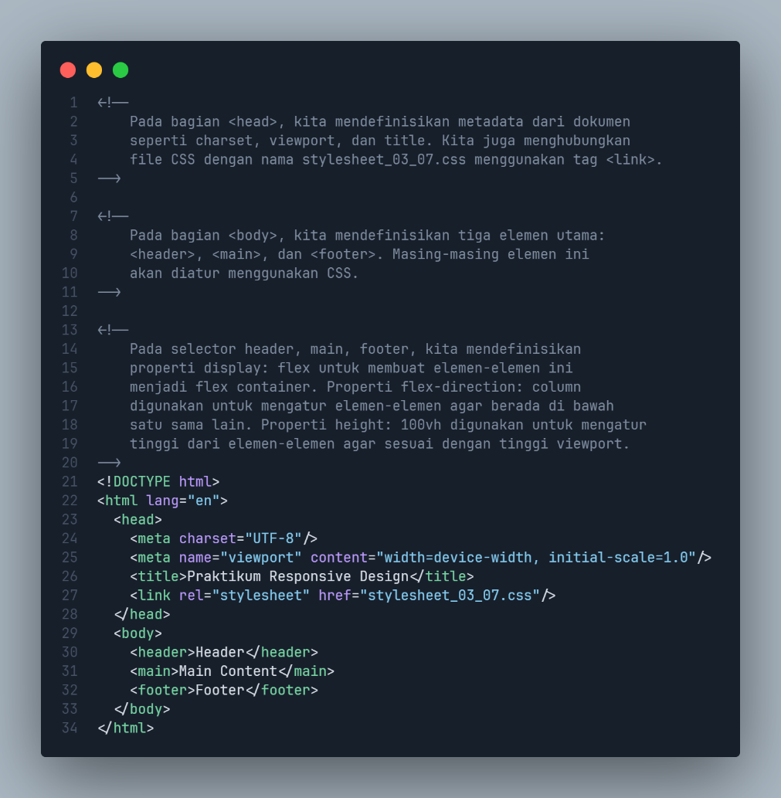

**Analisis + CSS :**

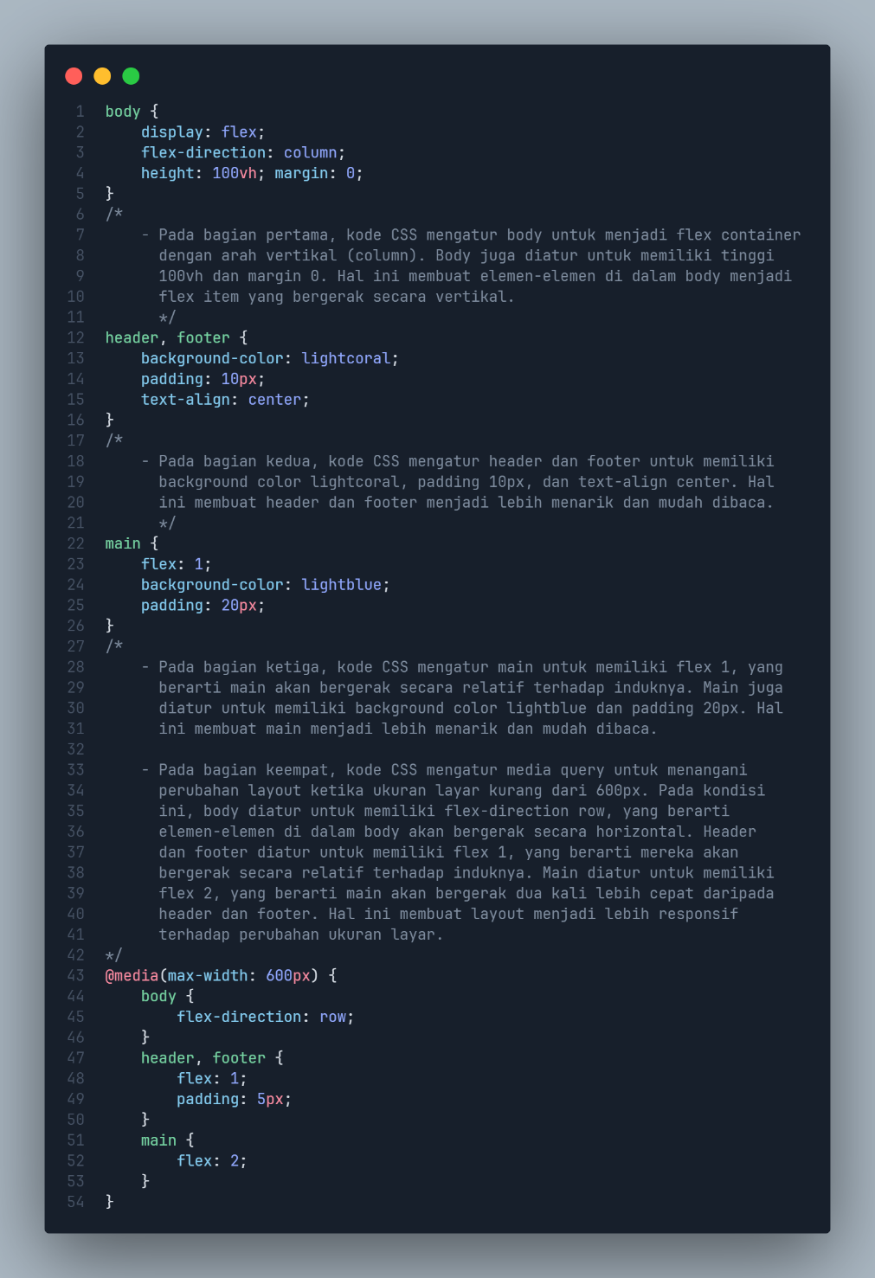

# **POST TEST**

1. Buat masing masing satu contoh program untuk mengimplementasikan cara menulis css
   * 1. Inline / internal

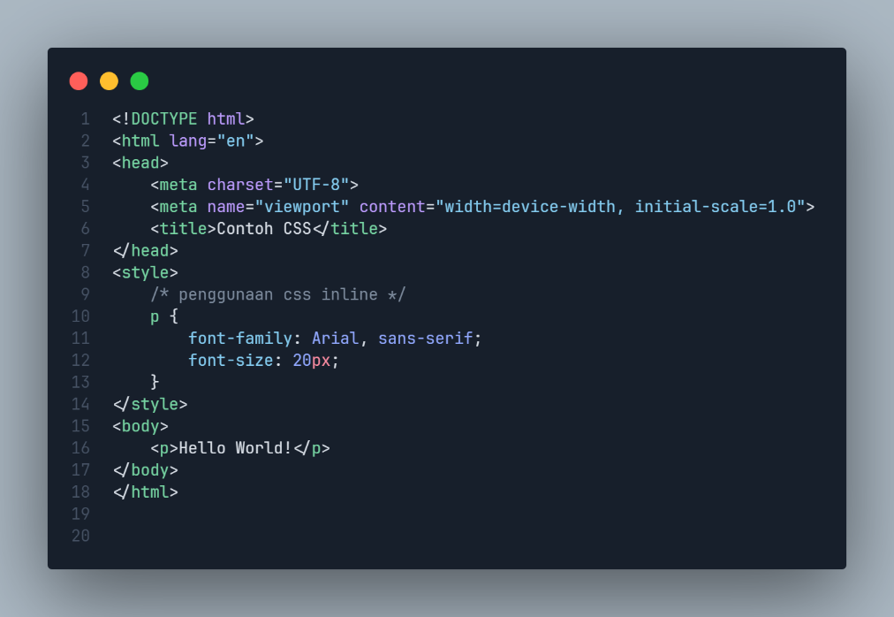

* + 1. Eksternal

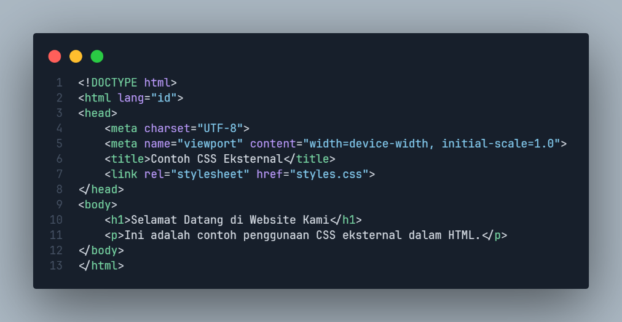

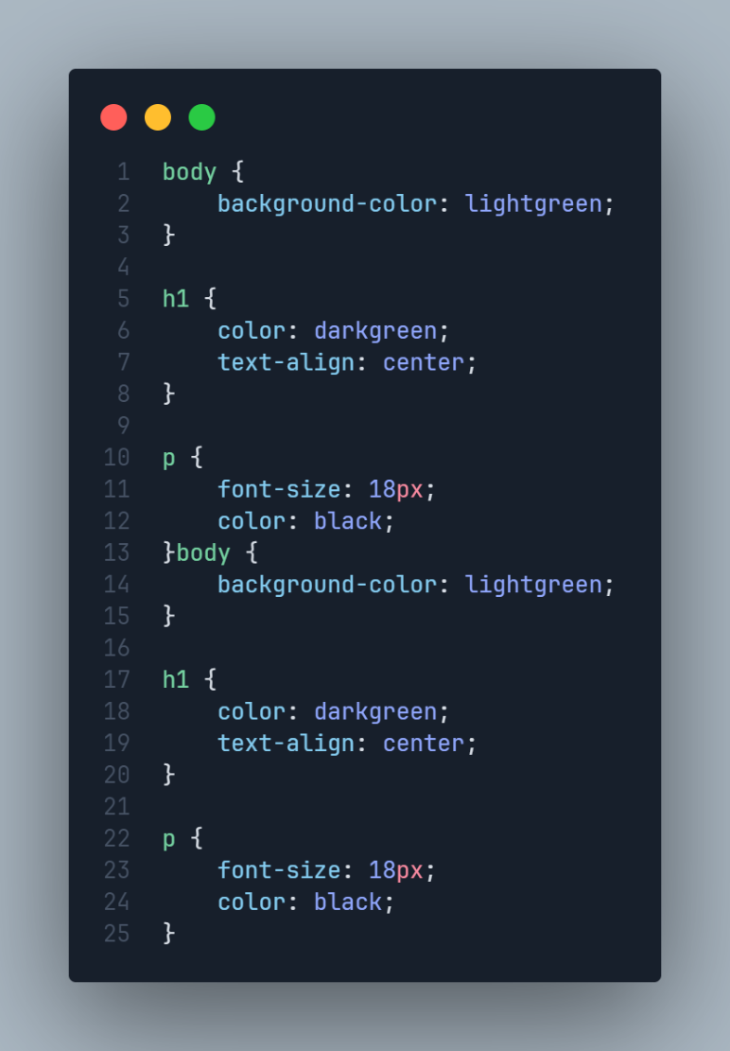

**Kesimpulan :**

Dari kedua contoh yang diberikan, kita dapat melihat dua pendekatan berbeda dalam penulisan CSS:

1. CSS Inline: Menggunakan atribut style secara langsung pada elemen HTML. Meskipun cara ini memungkinkan penyesuaian yang cepat, tidak disarankan untuk pemeliharaan jangka panjang karena dapat membuat kode HTML menjadi sulit dibaca dan tidak teratur.
2. CSS Internal: Menyimpan semua aturan CSS dalam tag <style> di bagian <head> dari dokumen HTML. Metode ini lebih terstruktur dan memudahkan pengelolaan gaya, terutama untuk halaman yang lebih besar.

Kedua metode memiliki keuntungan dan kelemahan masing-masing, dan pilihan metode tergantung pada kebutuhan spesifik proyek. Untuk proyek yang lebih besar, umumnya lebih disarankan untuk menggunakan CSS internal atau eksternal agar lebih mudah dalam pengelolaan dan modifikasi.

# **1.3 TUGAS**

1. Tambahkan code css pada tugas pada modul 1.

HTML :  
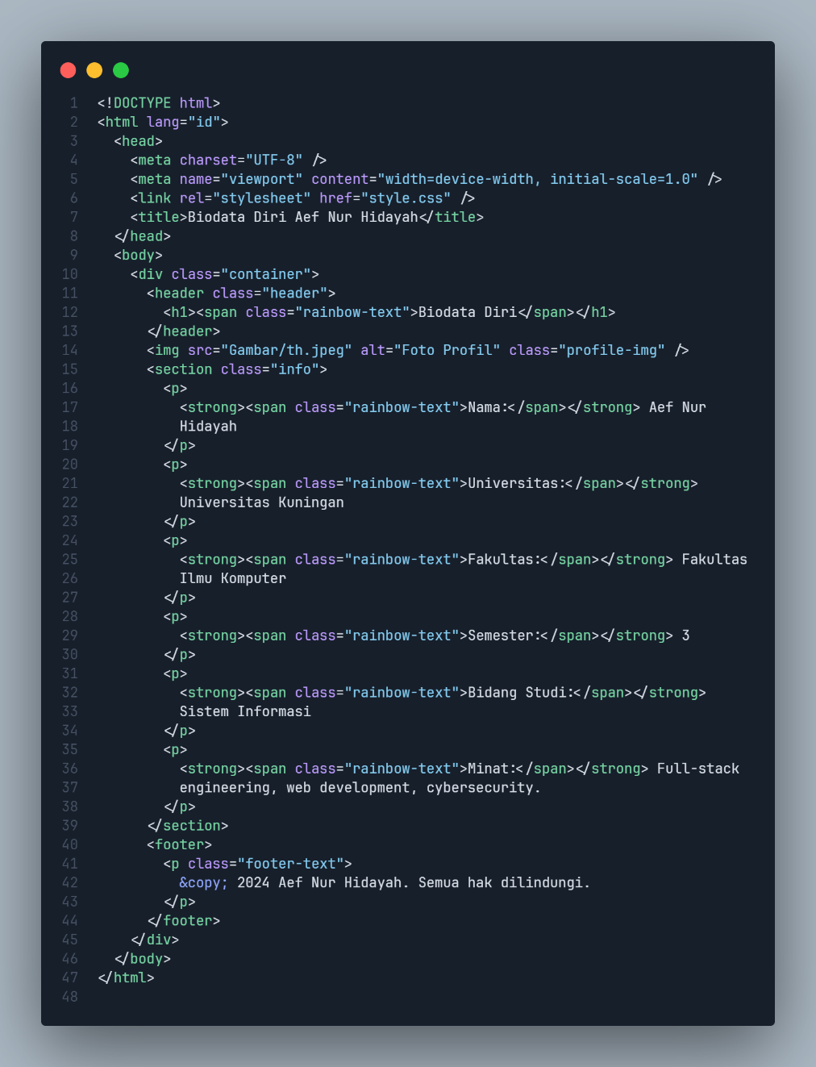

CSS :

